备 课 组

工作手册

备课组名称 美 术
时 间 2023.9-2024.1

武进区前黄中心小学

备课组活动时间地点安排
序号 | 备课组名称 | 活动时间 | 活动地点
1 | 一年级语文 | 周四下午1:00—2:30 | 接待室
2 | 二年级语文 | 周四下午1:00—2:30 | 接待室
3 | 三年级语文 | 周四下午1:00—2:30 | 接待室
4 | 四年级语文 | 周二上午8:00—9:30 | 接待室
5 | 五年级语文 | 周二上午8:00—9:30 | 接待室
6 | 六年级语文 | 周二上午8:00—9:30 | 接待室
7 | 一年级数学 | 周三下午1:00—2:30 | 接待室
8 | 二年级数学 | 周三下午1:00—2:30 | 接待室
9 | 三年级数学 | 周三下午1:00—2:30 | 接待室
10 | 四年级数学 | 周三下午1:00—2:30 | 接待室
11 | 五年级数学 | 周三下午1:00—2:30 | 接待室
12 | 六年级数学 | 周三下午1:00—2:30 | 接待室
13 | 三年级英语 | 周三上午8:00—9:30 | 接待室
14 | 四年级英语 | 周三上午8:00—9:30 | 接待室
15 | 五年级英语 | 周三上午8:00—9:30 | 接待室
16 | 六年级英语 | 周三上午8:00—9:30 | 接待室
17 | 音乐 | 周四上午8:00—9:30 | 接待室
18 | 美术 | 周四上午8:00—9:30 | 接待室
19 | 体育 | 周四上午8:00—9:30 | 接待室
20 | 科学 | 周四上午8:00—9:30 | 接待室

备课组工作计划
一、指导思想
认真贯彻武进区教研室2023年下半年工作要点的总体规划教研部工作重点，通过美术教学进一步培养学生的创新精神和实践能力。以课程标准改革为中心，着力抓好新课程标准的培训、实验和推广工作，结合《课程透视》的学习，充分运用新教材开展“造型·表现”类的教学专题研究，关注造型方法的探索与表现情感的参与，全面提高我校美术教学质量。
二、主要工作：
1、加强理论学习，吃透美术新课程标准。上网收集有关文章、资料，借鉴好的学习经验。充分利用美术教室良好的教学条件，不断学习和摸索现代教育技术，熟练掌握多媒体教学技术，提高为教学服务的能力。
2、认真完成常规教学工作，遵守学校的各项教学管理规定按时上课。努力实施美术新课标、新理念要求下的美术新课教学，在此期间不断组织深入地学习、研究新课标，钻研新教材，探索新方法，更新教育观念，树立创新意。教研组内共同讨论、分析每位老师在教学上的优势与弱势，更加有的放矢的改进课堂教学，求真务实。
3、开展集体备课，教研活动常规化，确保质量、扎实有效。在保证新课改的研讨富有成效的基础上，经常组织对教学设计的研讨，不断使现代化信息技术与本学科教学更科学、有效地整合。提高“随堂课”质量，提升整个美术学科的教学质量，注重教案的设计与改进。加强美术课课堂教学的案例研究工作，使我校美术课教学逐渐步入适应新课改要求的科学轨道。
4、经常组织听课、评课，交流教学体会。组织老师本学期内开展1—2次研究课，多和外校的老师交流学习，提高自己的业务水平。
三、活动安排
九月份 集体备课、区小学美术评优课听课
十月份 集体备课
十一月份 集体备课、校教研活动（王晓燕）
十二月份 集体备课
一月份 做好复习和考核工作
备课组教师个人 王晓燕 发展学期计划
姓 名 | 王晓燕 |  | 出生年月 |  | 1978.08 |  | 任教学科 |  | 美术
学历 | 本科 |  | 现职称 |  | 中小学一级 |  | 五级梯队情况
自我  剖析 | 目前教育教学的  优势或强项 |  | 本人严格执行师德规范,有较强的事业心、责任心,爱岗敬业。不用学习成绩的好差作为唯一标准来衡量学生,关心每一个学生,坚持做到不体罚或变相体罚学生. 利用学科特点加强对学生的思想教育,激发他们的学习积极性,努力提高教育教学质量。
自我  剖析 | 后续专业发展的  弱点或困惑 |  | 1.创新意识淡薄，教学中对学生独立思考以及动手操作能力的培养不够。2.在教学环节的设置和媒体设备的运用上，使用不当。3.教学理论研究和教学实践的结合不够。4.专业理论知识还不够丰富。  对自己的课堂要求还不够严格。5.外出听课太少了。
学期发展目标 | 项目 | 预期达成目标
学期发展目标 | 学历进修 | A.本科 （ ） |  | B.研究生（ ） |  | C. 无 （√）
学期发展目标 | 职称评聘 | A.中小学二级 （ ） |  | B.中小学一级（ ） |  | C.中小学高级（ √ ） |  | D.教授级正高（ ）
学期发展目标 | 五级梯队 | A.市教坛新秀（ ） |  | B. 市、区教学能手 （ ） |  | C. 市、区骨干教师（ √ ） |  | D. 市、区学科带头人
学期发展目标 | 论文发表或获奖 | A.国家级（ ）篇  或（ ）等奖 |  | B. 省级（ ）篇  或（ ）等奖 |  | C. 市级（ ）篇  或（ ）等奖 |  | D. 区级（ ）篇  或（ 三 ）等奖
学期发展目标 | 参与课题研究 | A. 省级 （ ） |  | B. 市级 （ ） |  | C. 区级 （ ） |  | D.校级 （ ）
学期发展目标 | 公开教学 | A.区级（ ）次 |  | B．片级（ ）次 |  | C. 校级（ 1 ）次 |  | D. 无 （ ）
年度发展措施 | - 专业发展措施：  教育教学是我们教师工作的首要任务。本学期，我努力将所学的新课程理念应用到课堂教学实践中，立足“用活新老教材，实践新理念。”力求让我的美术教学更具特色，形成独具风格的教学模式，更好地体现素质教育的要求，提高美术教学质量。  二、教学工作措施：  我今后在教学中，将采用系统性、阶段性相结合的原则，做到定时间、定地点、定内容，使每堂课都能让学生有收获。总之，不管在课堂教学，还是在辅导班的教学中，我都以培养学生能力，提高学生的素质为目标，力求让美术教学对学生的成长和发展起到更大的作用  三、学生管理措施：  热爱学生,关心和爱护学生,尊重学生的人格平等、公正对待每一位学生,对学生严格要求,耐心教导,不讽刺、挖苦、歧视学生,保护学生的合法权益。
备课组教师个人 庞燕敏 发展学期计划
姓 名 | 庞燕敏 |  | 出生年月 |  | 1976.11 |  | 任教学科 |  | 美术
学历 | 本科 |  | 现职称 |  | 中小学一级 |  | 五级梯队情况
自我  剖析 | 目前教育教学的  优势或强项 |  | 美术教育
自我  剖析 | 后续专业发展的  弱点或困惑 |  | 加强自身素质
学期发展目标 | 项目 | 预期达成目标
学期发展目标 | 学历进修 | A.本科 （ ） |  | B.研究生（ ） |  | C. 无 （ ）
学期发展目标 | 职称评聘 | A.中小学二级 （ ） |  | B.中小学一级（ ） |  | C.中小学高级（√ ） |  | D.教授级正高（ ）
学期发展目标 | 五级梯队 | A.市教坛新秀（ ） |  | B. 市、区教学能手 （ ） |  | C. 市、区骨干教师（ ） |  | D. 市、区学科带头人
学期发展目标 | 论文发表或获奖 | A.国家级（ ）篇  或（ ）等奖 |  | B. 省级（ ）篇  或（ ）等奖 |  | C. 市级（ ）篇  或（ ）等奖 |  | D. 区级（ ）篇  或（ ）等奖
学期发展目标 | 参与课题研究 | A. 省级 （ ） |  | B. 市级 （ ） |  | C. 区级 （ ） |  | D.校级 （ ）
学期发展目标 | 公开教学 | A.区级（ ）次 |  | B．片级（ ）次 |  | C. 校级（√ ）次 |  | D. 无 （ ）
年度发展措施 | - 专业发展措施：成为五梯队教师  二、教学工作措施：多看专业书  三、学生管理措施：低下头和学生说话

备课组教师个人 徐彩霞 发展学期计划
姓 名 | 徐彩霞 |  | 出生年月 |  | 1972.10 |  | 任教学科 |  | 美术
学历 | 本科 |  | 现职称 |  | 中小学一级 |  | 五级梯队情况
自我  剖析 | 目前教育教学的  优势或强项 |  | 能在教学中抓关键，突重点，排疑点，讲求教法，渗透学法，既教书更育人，使学生的身心得到全面和谐的发展。
自我  剖析 | 后续专业发展的  弱点或困惑 |  | 美术专业知识比较缺乏。在业务学习方面，虽然读了关于教育有关的书籍，但是我感觉关于学科专业的书籍读的太少了，导致很多时候在把握重难点时不能够很好的把握，更是不能够很好的把握知识点之间的联系。
学期发展目标 | 项目 | 预期达成目标
学期发展目标 | 学历进修 | A.本科 （ ） |  | B.研究生（ ） |  | C. 无 （ ）
学期发展目标 | 职称评聘 | A.中小学二级 （ ） |  | B.中小学一级（ ） |  | C.中小学高级（ ） |  | D.教授级正高（ ）
学期发展目标 | 五级梯队 | A.市教坛新秀（ ） |  | B. 市、区教学能手 （ ） |  | C. 市、区骨干教师（ ） |  | D. 市、区学科带头人
学期发展目标 | 论文发表或获奖 | A.国家级（ ）篇  或（ ）等奖 |  | B. 省级（ ）篇  或（ ）等奖 |  | C. 市级（ ）篇  或（ ）等奖 |  | D. 区级（ ）篇  或（ ）等奖
学期发展目标 | 参与课题研究 | A. 省级 （ ） |  | B. 市级 （ ） |  | C. 区级 （ ） |  | D.校级 （ ）
学期发展目标 | 公开教学 | A.区级（ ）次 |  | B．片级（ ）次 |  | C. 校级（ 1 ）次 |  | D. 无 （ ）
年度发展措施 | 一、 专业发展措施：  我要积极向同伴学习，多走进同组教师和优秀教师的课堂，并积极完成每周的教研，把握组内开展的各种学习机会，向同组教师学习.在同伴互助的基础上提高自己的教学质量.尝试课堂创新。  二、教学工作措施：  提高课堂学习效率。增强上课技能，提高教学质量，使讲解清晰化，条理化，准确化，条理化，准确化，情感化，生动化，做到线索清晰，层次分明，言简意赅，深入浅出。在课堂上特别注意调动学生的积极性，加强师生交流，充分体现学生的主体作用，让学生学得容易，学得轻松，学得愉快。  三、学生管理措施：  关心爱护全体学生，尊重学生的人格，平等、公正对待学生。对学生严格要求，耐心教导，不讽刺、挖苦、歧视学生，不体罚或变相体罚学生，保护学生合法权益，促进学生全面、主动、健康发展。

备课组教师个人 谈冬玉 发展学期计划
姓 名 | 谈冬玉 |  | 出生年月 |  | 1978.11 |  | 任教学科 |  | 美术
学历 | 本科 |  | 现职称 |  | 中小学一级 |  | 五级梯队情况
自我  剖析 | 目前教育教学的  优势或强项 |  | 1.善于思考，注重反思，能在教学过程中以理论结合实践，从而提高课堂教学效果，完善和提升自身教学能力  2.以培养学生的创新能力为前提，能在课中尝试运用新型教育方法和手段，丰富课堂教学形式。  3.我能热爱教育事业，工作认真踏实负责。具有良好的团队合作精神，全心全意地投入工作，职业心态平和，严于律己。善于和他人合作，能正确的处理与领导、同事和学生的关系。
自我  剖析 | 后续专业发展的  弱点或困惑 |  | 1.在继承优良传统的基础下，在学科教学中还需抛下弱势与不足，舍弃模仿和惰性，发扬自身长处，寻找美术教学中的创新。  2.对于教学科研方面缺乏探讨、研究的积极性，教科研能力不是很好。专业理论知识的学习还需不断积累加强学习，与实践相结合的教学能力也有待加强。  3.对新的教育理念转换较慢，在对全教研组教师在教学方法、教学过程的更新、转换等方面尚需主动组织学习。  4.自己总感觉时间精力不够，每天都过得很忙碌，没有充足的时间进行学习、充电。
学期发展目标 | 项目 | 预期达成目标
学期发展目标 | 学历进修 | A.本科 （ ） |  | B.研究生（ ） |  | C. 无 （）
学期发展目标 | 职称评聘 | A.中小学二级 （ ） |  | B.中小学一级（ ） |  | C.中小学高级（√） |  | D.教授级正高（ ）
学期发展目标 | 五级梯队 | A.市教坛新秀（ ） |  | B. 市、区教学能手 （ ） |  | C. 市、区骨干教师（√ ） |  | D. 市、区学科带头人
学期发展目标 | 论文发表或获奖 | A.国家级（ ）篇  或（ ）等奖 |  | B. 省级（ ）篇  或（ ）等奖 |  | C. 市级（ ）篇  或（ ）等奖 |  | D. 区级（ ）篇  或（ 三 ）等奖
学期发展目标 | 参与课题研究 | A. 省级 （ ） |  | B. 市级 （ ） |  | C. 区级 （ ） |  | D.校级 （ ）
学期发展目标 | 公开教学 | A.区级（ ）次 |  | B．片级（ ）次 |  | C. 校级（ 1 ）次 |  | D. 无 （ ）
年度发展措施 | “多做”、“多想”、“多听”，不断改进自己的课堂教学；改善自身的不良习惯，将自己改变成一名主动学习者，使自己成为学生心目中具有亲和力、轻松、快乐、幽默的老师，并逐步将自己打造成吃苦耐劳型的教师，使自己的课堂成为诗意的课堂，是学生向往的精神家园，并能和学生共同学习成长，满足学生成长和走上社会的实际需要。  坚持每周1-2小时的阅读，除教育教学类书籍，増加案例、课例的阅读参考，寻求在理论研究上有建树，不断提高自身理论研究的能力，并结合实践有成效。  努力使自己成为一名研究型和发展型的教师；树立终身学习的观念；课堂教学形成一定的独特风格。促进自我展示与自我实践，自我监控与调整能力，同时加强课堂教学管理，构建个性课堂教学模式。
前黄中心小学 美术 备课组集体备课记录
时间 | 2023.9.7 |  | 地点 | 接待室
集体备课内容 |  | 制定本学期本组的教科研计划
主持人 | 王晓燕 |  | 记录人 | 庞燕敏
参加人员 | 王晓燕、庞燕敏、徐彩霞、谈冬玉
集体  备课  过程 | 一、制定计划  整体规划。以中小学美术课程标准和大纲为指导，以教材为依据，结合学校、学生的实际，在期初制定切实可行的学期工作计划，内容包括：①全册教材分析；②学期总目标要求；③班级分析及学生情况分析：④各教学内容的重点和难点及各单元的课时数和安排；⑤本学期所需教学器材项目及其落实计划。  二、认真备课  第一条：把握理念。认真学习中小学美术课程标准和教学大纲，明确中小学美术教学的性质、目的和任务，了解中小学美术学科的科学体系以及教学要求。对照标准和大纲，认真钻研教材，通读全书，了解教材整体知识结构体系和各单元教学内容及要求。  第二条：课时预设。按照学期教学计划，根据教材内容和学生的知识、技能、审美能力的实际水平层次，参照相应的教学参考书及其它资料，精心设计教学的每一环节，提前一周编写好课时学案。学案的内容包括：年级、授课日期、课型、课题、课时、教材分析、教学目标、教学重点、难点、教学过程、板书设计、教具准备、作业设计等。教学过程要写得详略得当，预设层次要目标分明。  第三条：选择教法。认真分析教材，根据课题内容，结合学生的审美心理结构和已有的知识及实践能力，选择恰当的教学方法。教学方法的选择要适合教学内容和学校现有教学条件，适合学生心理特点和认知规律，适合美术学科特点。所有的教学方法都要以调动学生的兴趣、激发学生的创造性思维为核心。尤其是重点难点的备课，更要细致，将趣味性、综合性、直观性、审美性融入其中，巧妙化解重点难点，让学生在潜移默化中学到知识，掌握技能，并能大胆想象，大胆表现，大胆创造。  第四条：用具准备。根据教学的要求，设计范作，制作教具，准备必须的电教器材及其它的教学用具，必要时，还应为学生集体准备（不易购置的）相应的学具，以保证教学计划顺利进行。

前黄中心小学 美术 备课组集体备课记录
时间 | 2023.9.14 |  | 地点 | 接待室
集体备课内容 |  | 学习美术教学常规
主持人 | 王晓燕 |  | 记录人 | 谈冬玉
参加人员 | 王晓燕、庞燕敏、徐彩霞、谈冬玉
集体  备课  过程 | 1.目标多元。上课要有明确的教学目标，包括知识与技能目标、过程与方法目标、情感、态度与价值观目标。始终要把审美教育作为教学中的主线贯穿到底，既要重视知识与技能的传授，又要加强对学生综合能力的培养，包括形象思维能力，审美能力和创新能力等，提高学生的整体素质。  2.方法多样。上课要带好教案、教具等，教师的讲解、示范、引导、设疑、小结及学生的欣赏、思考、体验、创作等均须按事先设计好的程序有条不紊地进行，避免随意性，但同时又要根据课堂的行为发展和生成及时予以调节，以达到和生成预期的教学目标。教学方法的选择、教学手段的应用要体现美术学科特点，加强直观性和生动性，教学中尽可能运用形象、直观教具（如挂图、实物、范作、幻灯、录像等），如有条件应尽量使用多媒体、营造“声、光、色、形”立体化教学环境，调动学生的一切感知功能，全身心地投入到学习之中，使学生在直观而生动的形象化教学过程中，获得美术知识、技能的感性认识。  3.优化状态。教师上课须衣着整洁、情绪饱满、举止端庄、和蔼可亲，教学语言要准确，吐词清楚，用普通话，讲课应有激情，抑、扬、顿、挫有节奏，富有艺术表现力和感染力。授课前应检查学生所备学具。上课时，采取恰当而灵活的教学形式，导入新课，使学生迅速集中注意力，兴趣昂然的进入学习状态。  4.巧用示范。技能型教学必须按教材要求进行现场演示，根据教学内容的需要，可以作绘制过程的演示，也可作某些局部的示范，把握关键点，突破难点。示范力求概括、生动、准确，突出画种特点，并在较短的时间内完成，同时遵循由浅入深，由易到难、由简到繁、由形象到抽象的教学规律，把握示范后的拓展和应用，以达到指导学生掌握正确的观察、思维、表现与创作方法的教学目标。  5.体现主体。教学中要注重发挥学生为主体教师为主导的作用，通过多种形式开展师生双向活动，运用启发式，优化问题，创设情境，提供学生多观察、多思考、多动口，多动手的机会，充分调动学生学习的主动性。

前黄中心小学 美术 备课组集体备课记录
时间 | 2023.10 |  | 地点 | 接待室
集体备课内容 |  | 美术新课程标准解读
主持人 | 王晓燕 |  | 记录人 | 徐彩霞
参加人员 | 王晓燕、庞燕敏、徐彩霞、谈冬玉
集体  备课  过程 | 2022年新美术课标准由国家教育部实施，这一新的美术课标准改进了当前美术教育的体系，它的宗旨在于培养出更加素质高等的美术不仅仅与美术有关，也关注美术带来的深层内涵。  新的课标准将教育理念从“美术基础”改为“美学思想”，从而使孩子们能够在创艺过程中不仅能够创作出美观的作品，而且还能够探索出美的真谛，形成一种独特的艺术理念。  新的课标准还强调了美术作品应与大众形成美学体验的关系，这种体验可以增强美术创作对学生的素养和社会技能的影响。  新课标准还强调了美术创作与孩子们运用生活中所见到的自然视角，通过美术创作，孩子们可以更有效地感受到自然环境的美好、安宁及多种变化。  总之，2022年新美术课标准的推出，使得美术教学更注重学生的实际能力，教师可以更加有计划地组织教学活动，旨在培养学生的素质和能力，同时他们也能通过美术作品，去体会自然环境与其美的联系，让孩子们更加认识到自己的惆帐，同时也能更好地服务于社会。

前黄中心小学 美术 备课组集体备课记录
时间 | 2023.11 |  | 地点 | 接待室
集体备课内容 |  | 如何让高年段学生重拾美术学习的兴趣与信心
主持人 | 王晓燕 |  | 记录人 | 庞燕敏
参加人员 | 王晓燕、庞燕敏、徐彩霞、谈冬玉
集体  备课  过程 | 一 分析原因：1、缺乏对美术课的重视。  - 学生的生理和心理发展导致“断层”  二 商讨对策  - 以学生为主体，教师做指导。  新课程标准下的课堂是教师和学生之间、学生和学生之间互动的过程。一堂课可以有不同的教法，但不管怎么教都必须有利于学生的学习，保证学生的主体地位，因为教学的成功，关键在于让学生主动参与学习的过程，获得成功的体验。  2、面向全体、学生自我选择。  为了更好地培养学生的主人翁精神和激发学生的学习兴趣与积极性，在教学中注意安排一些选择性的学习活动，让学生自由选择学习制作方法。  - “玩”中学，在玩中增长知识  新课程下的课堂教学，应是通过师生互动、学生之间的互动，共同发展的课堂。它既注重了知识的生成过程，又注重了学生的情感体验和能力的培养。因此，我们在教学中对教材的处理、教学过程的设计以及评价的方式都要以学生的发展为中心，以提高学生的全面发展为宗旨，这才是课改的最终目标。
前黄中心小学 美术 备课组集体备课记录
时间 | 2023.11 |  | 地点 | 接待室
集体备课内容 |  | 如何上好美术欣赏课
主持人 | 王晓燕 |  | 记录人 | 徐彩霞
参加人员 | 王晓燕、庞燕敏、徐彩霞、谈冬玉
集体  备课  过程 | 目前来看不论是国内的还是国外的美术作品，根据他们在美术教学中的侧重点不同又可以分为专题欣赏课、随堂欣赏课和现场欣赏课三类  专题欣赏课教学策略：（1）课前给学生充分的时间预习去引导学生收集与欣赏内容的相关资料，让学生有备而“赏”，缩短学生与欣赏内容的距离，产生欣赏的直接兴趣；（2）在出示作品后，让学生仔细地“读画”几分钟，然后再请同学们说说对作品初步的感觉；（3）用思考题的形式引导学生观察画面，可以从色彩、线条、给人的情绪上去细致地体会；（4）必要时，对于欣赏中出现的一些问题，可以采用小组合作的形式进行欣赏评议，以发挥学生的自主性，并为班级交流欣赏成果作准备。这样的欣赏则更多地体现了学生自主参与、自主发展；（5）采用有趣的教学方式，如融入故事。小学生很喜爱听故事，很多美术作品，都有一段故事，我们有选择地把故事讲给学生听。即使是没有故事的，我们也可以编撰一些故事。  随堂欣赏课教学策略：随堂美术欣赏是某一技法的角度进行的示范性美术欣赏，使学生较直观地了解这一美术种类的特点和表现技巧。  现场欣赏课教学策略：1、培养学生好奇心  2、教学方式灵活多变  3、重视欣赏过程中的评价和创造
前黄中心小学 美术 备课组集体备课记录
时间 | 2023、12 |  | 地点 | 接待室
集体备课内容 |  | 《表情丰富的脸》
主持人 | 王晓燕 |  | 记录人 | 王晓燕
参加人员 | 王晓燕、庞燕敏、徐彩霞、谈冬玉
集体  备课  过程 | 一、了解教学内容  二、分析教学目标  三、讨论教学设计  四、确定授课教案

课 题： 表情丰富的脸
教学内容：2课时
教学目标：
1：观察各种人物形象的表情，了解丰富的表情与人的内心世界、情绪变化、五官紧密相连。喜怒哀乐在五官的表现上会有不同的变化。
2：通过文字的描述，发挥想象画出文字背后的丰富表情。
3：激发学生热爱优秀的祖国汉字文化，体会文字的魅力。
教学重点难点
- 重点：学会观察，了解表情与人情绪、五官之间的关系及特征。
- 难点：通过平面的文字发挥想象，运用画笔创作出各种表情丰富的脸。
教学准备：课件 绘画工具
教学过程：
（一）设疑激趣
师：在课堂刚开始就用“严肃”的表情面对学生，让学生感觉老师的变化。
1、提问：“猜猜老师现在的心情怎样？”
2、接下来师从严肃变为开心，问：“我现在的心情又怎样？从哪里看出来的？我的表情之所以发生变化是因为我的什么发生了变化呢？板书：表情
（二）揭题新授
师：最能体现心情变化的就是人的面部表情，有时快乐，有时伤心，有时愤怒，有时平静，这些丰富的表情可以让我们了解人们内心的感受（板书：丰富），能使画面更加的生动。今天我们就来画一画这些《表情丰富的脸》。（板书：的脸）
师：就是这些表情丰富的脸，吸引着古往今来的艺术家们，他们捕捉人物表情最生动的一刻，把它们定格下来，通过各种艺术表现手法创作出了一个又一个让人难忘的形象。
1、观察表情 语言描述
（1）出示说唱俑的脸部特写。
师：谁能用一个词语或成语来形容一下你看到的这个表情？ 你们说的词语用来形容这个表情是最贴切的。人在笑的时候，他的五官有什么特点呢？这个人物是干什么的呢？
（2）出示古代仕女头像。
师：你能用词语来形容她的笑容吗？这样的笑容带给你怎样的感受呢？
师：真好，古人讲究笑不露齿，在这尊塑像上我们看到了一种女性含蓄的带笑的表情。（同时出现说唱俑和古代仕女的图片）
小结：同样是笑的表情，我们却看到了不一样的画面，为何他们的表情有如此大的区别？（引导学生分析说出因为两个人的身份不同，展现的表情也不同）
（3）出示武士塑像。
师：谁来用成语说一说他的表情呢？
师：这是一个古代武士，会舞刀弄枪，所以他的表情会凶一点，人在愤怒的时候五官有什么特点呢？
（4）出示画决。
师：除了能通过眉毛、眼睛、嘴巴这三个部分来表现人的表情之外，能不能用颜色来表达心情呢？
小结：开心的时候可以用比较温和、明亮的颜色如：大红、橙、黄、浅绿等等。伤心的时候可以用比较深的颜色如：紫、蓝、黑色或者灰色系。不同的颜色会使人物的情绪更加明显、更加的突出。
（5）欣赏：蒙克《呐喊》。
画家抓住了人在恐惧时会惊叫的表情特征，利用动荡不安的线条、燃烧的血红色云彩以及象征死亡的黑色来表达自己的恐惧。
（6）出示人像《敏感者》。
师：请大家仔细观察一下画面的主人公，你觉得他会是怎样的一个人？
师：大家的感觉和画家是多么接近。这幅作品的名字叫《敏感者》。
2、演绎表情 描绘表情
请三位同学根据我说的词语分别给三幅头像画上相应的表情。
3、欣赏作业
（1）这两张画和刚才看到的有什么不同？（夸张）
（2）猜猜他们画的是什么表情？有了词语的描述，这些表情是不是更形象呢？
五、学生作业：现在就请大家在你的作业纸上画出最感兴趣的表情。
注意：1、相同的表情在不同性别不同年龄的人的脸上会有不同的变化。
2、请给自己画的表情取个名字。
六、作业展示
将不同的人物表情贴在表情展板上。这些作品你们最欣赏哪一幅，为什么？
七、课后拓展
除了用绘画、剪贴的形式表现表情，其实还可以运用其他的表现形式，如：泥塑、废旧材料等等。
结束语：同学们，喜怒哀愁我们每天都会经历，老师希望大家可以笑口常开，开心快乐每一天！

板书设计： 表情丰富的脸
眉毛 眼睛 嘴巴

备课组教研活动讨论记录
授课教师 | 王晓燕 | 时间 | 2024.1 | 年级班级 | 五（3）
课 题 | 《表情丰富的脸》
研究目的 | 让学生从自我出发，从情感出发，用心体验，大胆想象，自由描绘。
内容摘要：

1、自主备课 2、与备课组成员交流 3、上课研讨 4、备课组交流

研讨发言记录：

徐彩霞：导入部分自然恰当。王老师一开始就用观察老师的表情切入，贴近学生生活，紧抓住学生的兴趣点，不仅让学生们感到亲切、有趣，还能在老师的引导下用丰富的成语来概括和形容不同的表情特征，体会表情变化来自内心情绪的变化，非常自然地导入新课。充分利用了信息技术，开阔了学生的视野，作业丰富，展评到位。教师设计的评价语有针对性，充分引导学生用专业词汇进行自评和互评，巩固课堂教学的知识点。

庞燕敏：王老师利用多媒体，通过大量丰富的图片，让学生自主探究和体验表情变化时五官的细节变化，学会观察细节，在老师的示范中学会表现细节，避免了学生们对五官的概念化和简笔画，而且针对五年级的学生，学会用夸张的表现方法来表达思想和情感，在原有的美术基础上提升了学生的观察能力和表现能力。

谈冬玉：教师的语言精练，引导和示范适度。王老师能在合适的时候给学生以鼓励和信任，促使学生敢于表达，善于表达。教师教学媒体资源选择恰当，
准确选择信息技术与教学内容整合的切入点，资源组织恰当、丰富、有层次，整个课堂教学任务都是在教师的引导下，学生主动、积极的状态下完成的，是一节以学生为主体的美术课。

参加教师：王晓燕 庞燕敏 徐彩霞 谈冬玉

兴趣小组活动记录
时间 | 地点 | 指导老师 | 活动内容 | 备注
9月—1月 | 美术室1 | 王晓燕 | 科学幻想绘画
9月—1月 | 美术室2 | 庞燕敏 | 科学幻想绘画
9月—1月 | 美术室3 | 谈冬玉 | 木模

公开课活动汇总记录
时间 | 班级 | 授课老师 | 教学内容 | 参加人员
2024.1 | 五3 | 王晓燕 | 表情丰富的脸 | 12
教师获奖发表论文记录
序号 | 时间 | 姓名 | 论文题目 | 获得奖项或发表刊物
1 | 2023.12 | 谈冬玉 | 学科核心素养视角下小学美术生活化教学新思考 | 武进区二等奖
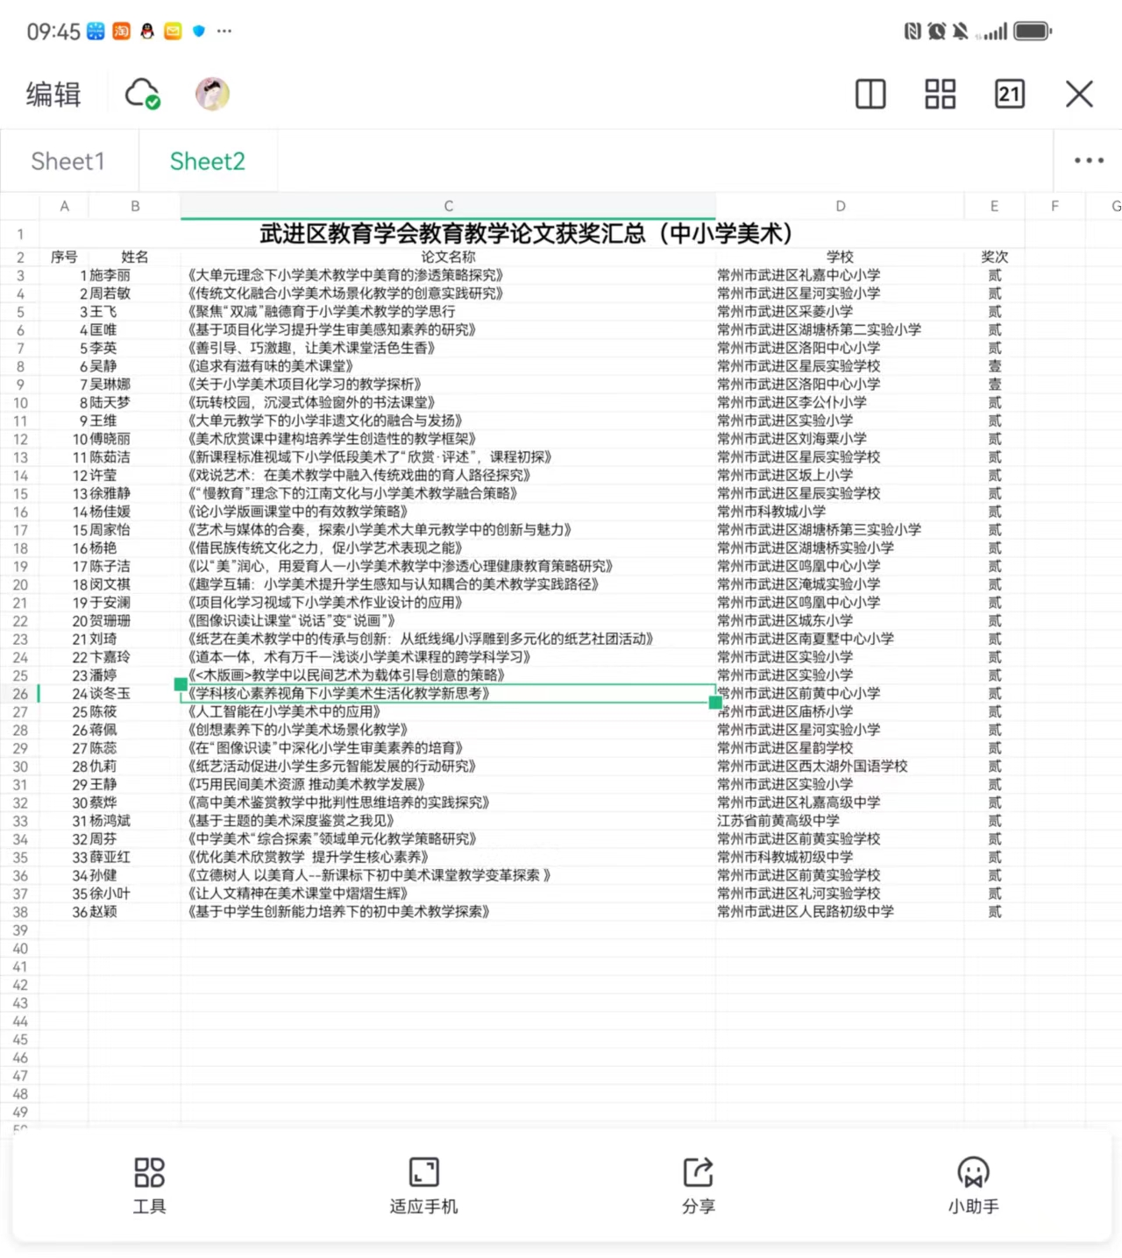

教师学生获奖记录
序号 | 时间 | 姓名 | 获得奖项 | 备注
 | 2023.6 | 贺紫轩 | 武进区一等奖
 | 2023.6 | 王心悦 | 武进区二等奖
 | 2023.8 | 刘迪 | 武进区二等奖
 | 2023.8 | 陈萱萱 | 武进区三等奖
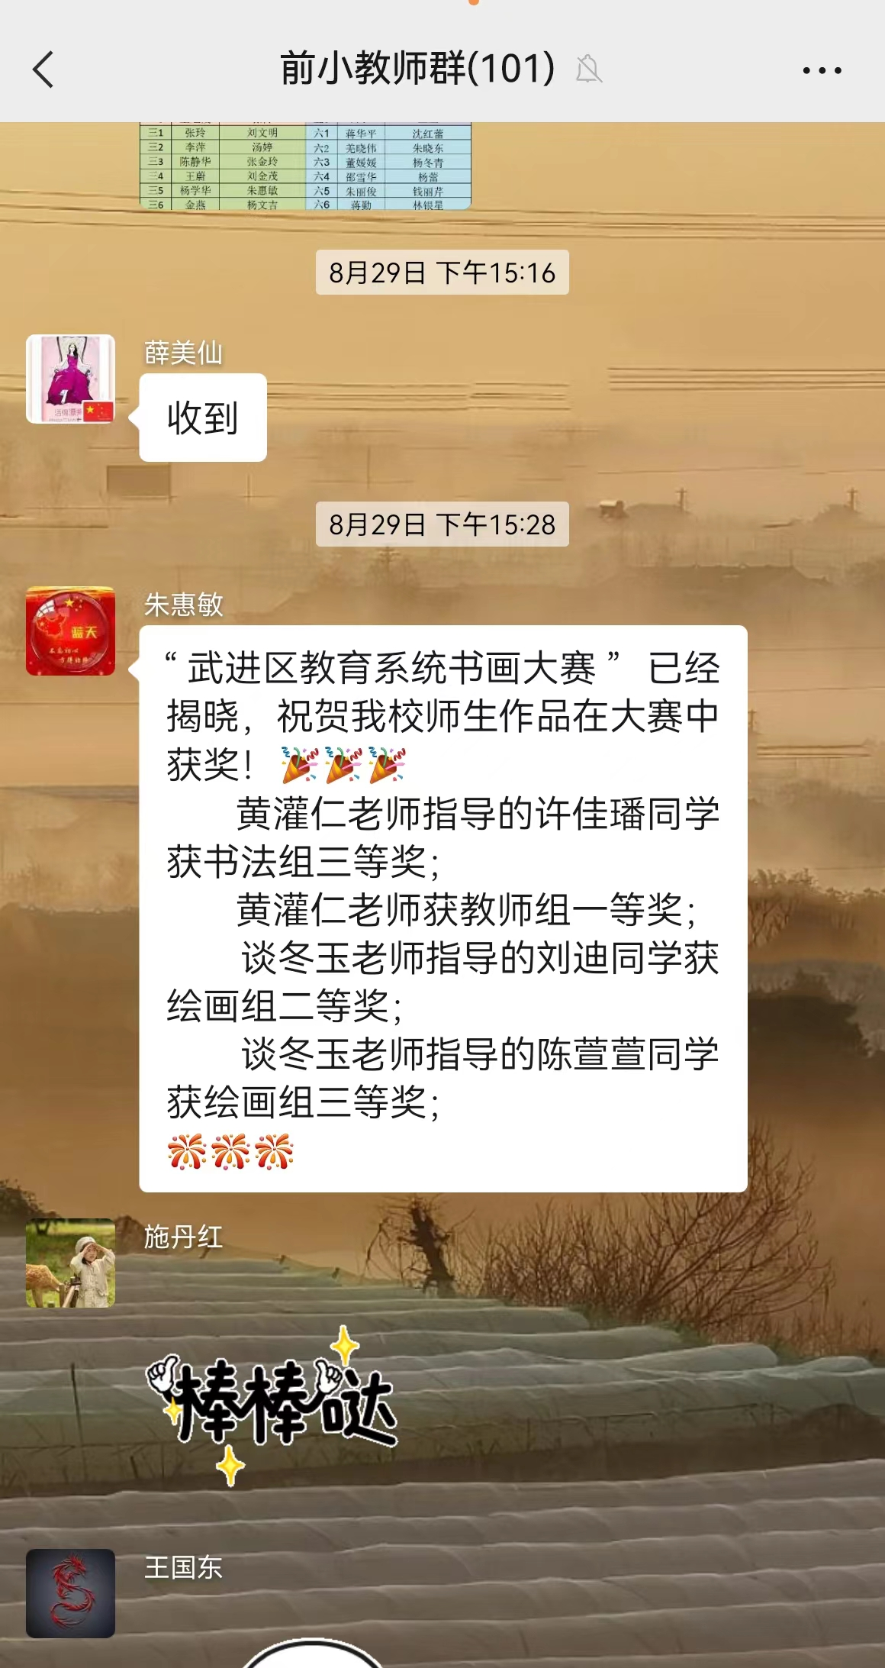
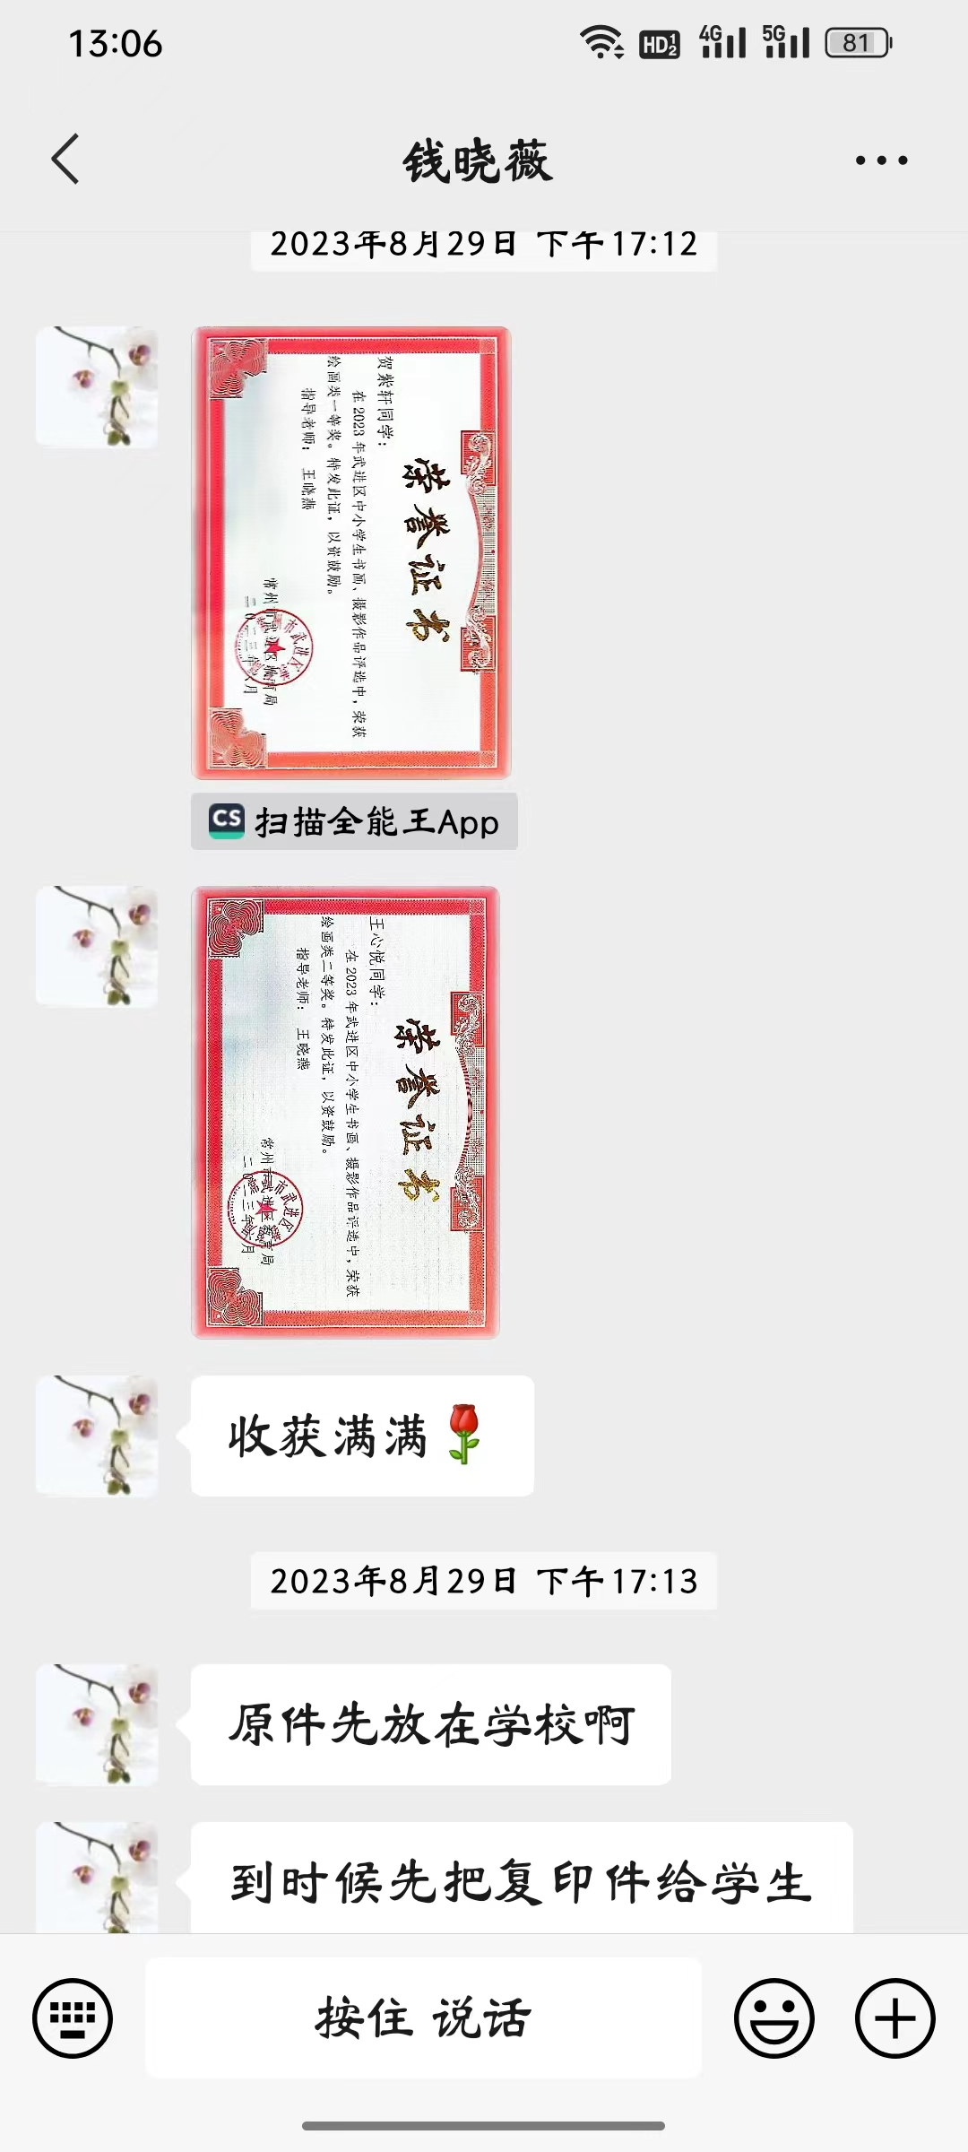

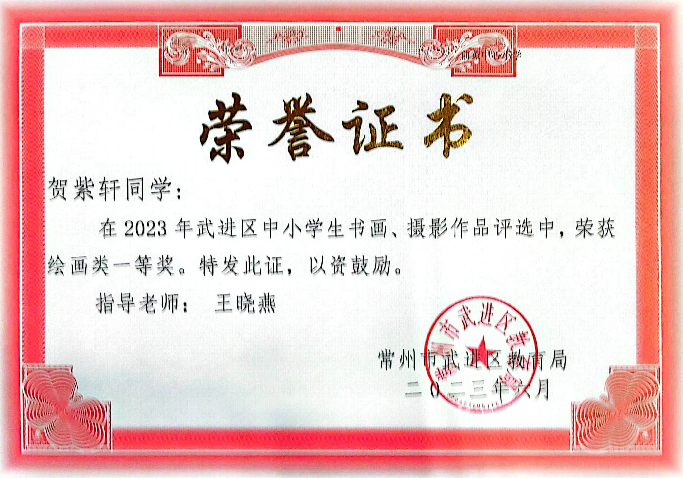

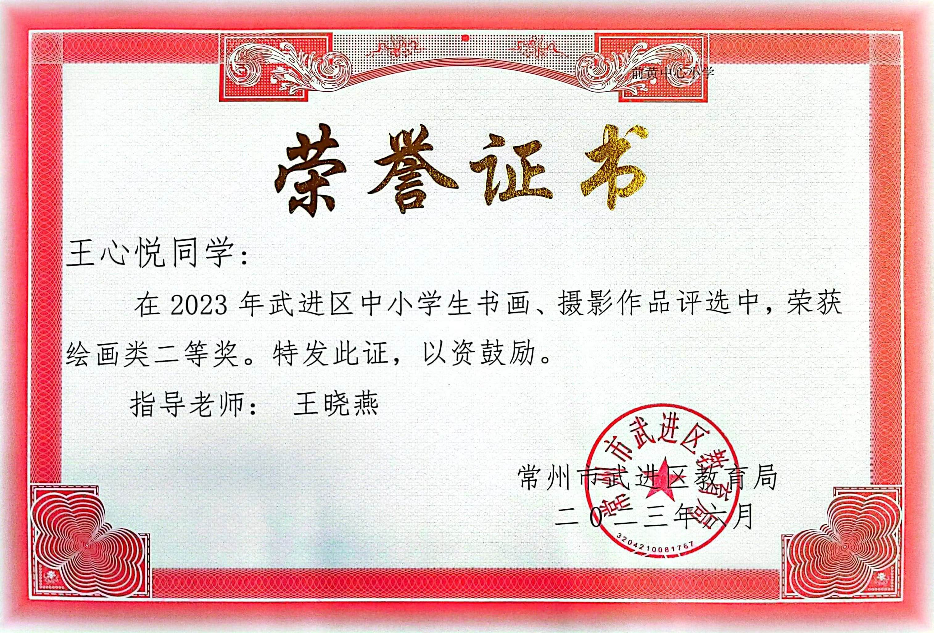

备课组成员 王晓燕 个人工作总结
期末之际，回顾一学期来的工作，想到的是词是忙碌、领悟和探索，忙碌的是紧跟全校步调而运作，学习领悟的是教学模式和评价方法，探索的是在有限的时间
内高效的教学方法。现将本学期分几块总结：
一、思想认识
在这学期里，我在思想上严于律己，热爱党的教育事业，全面贯彻党的教育方针，力争思想上和工作上在同事、学生的心目中都树立起榜样的作用。积极参加学校组织的各项政治活动。一学期来，我服从学校的工作安排，配合领导和老师们做好校内外的各项工作。
二、教学工作
1、备课深入细致。平时认真研究教材，多方参阅各种资料，力求深入理解教材，准确把握难重点。在制定教学目的时，非常注意学生的实际情况。教案编写认真，并不断归纳总结经验教训。
2、注重课堂教学效果。以愉快式教学为主，不搞满堂灌，坚持学生为主体，教师为主导、教学为主线，注重讲练结合。在教学中注意抓住重点，突破难点。
3、坚持参加校内外教学研讨活动，不断汲取他人的宝贵经验，提高自己的教
学水平。经常向经验丰富的教师请教并经常在一起讨论教学问题。
4、在作业批改上，认真及时，力求做到全批，及时了解学生的学习情况，以
便在辅导中做到有的放矢。
三、其它方面。
我在做好各项教育教学工作的同时，严格遵守学校的各项规章制度。处理好学校工作与个人之间的关系，一个学期里一边完成学校的各项任务，一边准备教材和学习自己的专业知识。在新学期中，我应更加勤恳，为学校作更多的事，自己更加
努力学习专业知识，使自己的业务水平更上一层楼。
教书育人是塑造灵魂的综合性艺术。在课程改革推进的今天，社会对教师的素质要求更高，在今后的教育教学工作中，我将立足实际，认真分析和研究好教材、大纲，研究好学生，争取学校领导、师生的支持，创造性地搞好信息技术课的教学，使我们的工作有所开拓，有所进取，更加严格要求自己，努力工作，发扬优点，改
正缺点，开拓前进，为美好的明天奉献自己的力量。

备课组成员 庞燕敏 个人工作总结
作为一名美术教师，我认为首先要相信每一位学生，尊重学生，关爱学生，要让学生接受我，自然而然就接受了我的教学，并能主动的参与。在平时的教学中应该根据教学的内容和学生的特点，充分调动学生参与教学，或讨论，或写生，以灵活多变的教学形式，轻松自然的课堂氛围引导学生学习美术。另外，作为一名乡村教师我还要充分利用大自然的环境让学生热爱自然感受自然,曾有画家说的好艺术源于生活与自然又高与生活与自然。利用大自然充分挖掘学生的审美意识、审美需要和审美潜能.让他们体验到自己生活环境之美,从而热爱自己的家乡热爱自己的生活,用来调动学生学习的主动性，这样将让学生生气勃勃地学好美术。具体的做法如下:
一、积极利用网络资源充实自己
为了学习新理念，接受新观念，转变自己的教学方式，我除了熟读《小学美术教学大纲》以外，还利用家里的宽带网络优势，从网络上查找各种各样、各地区的新教学方法、新的教研课题，使自己不但在教学上有新方式，还有新的理论知识的储备。
二、学生为主，课堂围着学生转
美术课教学在学生已有知识的基础上，巧妙设计备课。并且针对各个班的不同特点，培养xx年级各班学生继续发扬优点，弥补不同的知识缺陷。在课前我提前了解到学生搜集的信息，根据各班搜集的不同材料，把握课堂知识目标，知识重难点，因班而异，因势利导，因材施教，设计不同的导入和思路，在各班教学中，根据各班学生带的材料进行讲解和分析。经过一学期的教学，学生们在欣赏、表现、制作等方面都有了较大提高，能够大胆用色，造型生动、巧妙，从而顺利完成了本学期的教学目标。
三、本学年采取的主要教学措施及成就
首先是教学行为的转变，不再单纯传授绘画技法，而主要培养学生的学习能力、创新能力、观察事物和描绘事物的能力。认真备课、上课。做好课前的各项准备活动，拓展教学思路，做到因材施教，因人而异。
备课组成员 徐彩霞 个人工作总结
学期由于学校实际工作需要，我承担了二年级共四个班的美术教育教学工作。现对这一学期二年级美术教学工作总结如下：
一、加强理论学习 提升自身素质。1.学习美术新大纲，把握教改动向。我认真学习美术教学新大纲，进一步端正教育思想，提高认识，把握教改动向，明确小学美术学科是全面实施素质教育中的重要内容。2.认真学习教育理论。学校征订了《中国美术教育》、《少儿美术》、《中小学美术教育》等专业杂志，课余时间经常钻研、探讨，从学习中提高了自身的理论修养。3.在这学期中，二年级同学的画画水平得到了提高，得到老师和家长的一致好评。
二、抓好学科教学常规 切实提高教学质量。1.我在本学期初便定好学期工作计划，排出教具、学具及使用日期，平时经常对照检查，督促学生带好学具。2、这学期二年级使用岭南版美术教材，在教学中我始终贯彻“以人为本”、“以学生的发展为本”这一新的教育基本理论。通过学习，促使学生观察生活，关心社会发展，热爱自然、保护自然。在充分相信并尊重每位学生的潜能和个性的基础上培养良好的审美观，并帮助学生建立符合各自个性、天赋的视觉思维方式和体验、感悟美的渠道。3.课后，我积极组织开展美术兴趣活动，根据学生的兴趣爱好，组织学生探索新知识，提高学生的绘画能力、创作能力、欣赏能力，并将学生作品展示出来，激起学生欣赏美、热爱美、创造美的学习兴趣。
三、建立新的课程理念。1.新的课程理念推出激发了学生学习美术的兴趣，摒弃那种无视学生兴趣，一味追求认知的做法。我在教学中把情意与认知相结合，以轻松活泼多样的方式呈现新课程内容进行教学，从而激发学生的学习兴趣，并使之成为持久的情感态度。2.鼓励学生对各种材料、工具的特性进行尝试和探索。让学生自己动手，利用多种原材料制作作品，并通过探究与发展，逐步认识各种材料和工具的特点和性能，再综合各种的材料进行创造性的解决问题。3.我在教学中认识到，美术课程内容应与学生的生活保持着密切的联系，鼓励学生用学到的知识技能美化生活，提高生活的质量，从学以致用的角度激发学生学习的动力，努力追求生活艺术化。经过一学期的努力，同学们的审美观、艺术能力都得到了很大的提高。

备课组成员 谈冬玉 个人工作总结
回首这一学期，我担任六年级4个班以及四年级4个班的美术教学工作。一学期以来，在各位教师的帮忙和支持下，在领导的关心鼓励下，作为一名新进教师的我成长提高了不少。回顾这一学期的工作，我对自我的表现有满意也有不足之处，但无论怎样，都需要尽职尽责做好各项工作。现将一学期的工作总结如下：
一.教学工作
教学工作是学校各项工作的中心，也是检验一个教师工作成败的关键。作为一名新教师，基本功不扎实，经验缺乏是我的不足。为了提高自己的教学水平，我做了下面的工作：
1、课前准备：备好课。备课深入细致，认真研究教材，了解教材的结构，多方参阅各种资料，力求深入理解教材，准确把握重点与难点。在制定教学目的时，十分注意学生的实际状况。认真编写教案，写好教学反思，并不断归纳总结经验。
2、了解学生原有的知识技能的质量，她们的兴趣、需要、方法、习惯，学习新知识可能会有哪些困难，采取相应的措施。
3、思考教法，解决如何把已掌握的教材传授给学生，包括如何组织教材、如何安排每节课的活动。
4、组织好课堂教学，关注全体学生，注意信息反馈，调动学生的有意注意，使其持续相对稳定性，同时，激发学生的情感，使她们产生愉悦的心境，创造良好的课堂气氛，课堂语言简洁明了，课堂足间面向全体学生，注意引发学生学数学的兴趣，课堂上注重讲练结合，抓住重点，突破难点。
5、坚持参加学校组织的教学研讨活动，积极参与听课、评课。不断汲取他人的宝贵经验，提高自己的教学水平。向经验丰富的教师请教并在一起讨论教学问题。听同年级以及同学科课多次，自己执教一节组内公开课，此次公开课，学校领导和教师们给我提出了不少宝贵的意见，使我明确了今后讲课的方向和以后数学课该怎样教和怎样讲。
二.个人工作
在工作中，本人严格要求自己，规范遵守学校的各项规章制度，严格执行学校的作息时间，不迟到，不早退，不旷会。按时上下班，从不因为个人问题耽误上课，出满勤，干满点，给学生做好示范。同时积极完成学校的招生宣传工作。
总之，教育工作，是一项常做常新、永无止境的工作。我明白，在教学上面还存在许多不足。在新学期，我会加强学习，除了努力钻研教材和方法外，还要继续向有经验的教师学习，不断提高自己的理论水平。我会以高度的敏感性和自觉性，尽职尽责地做好本职工作，完成教育教学任务。
在过去的一学期中，我有过收获，也有失落，路漫漫其修远兮，吾将上下而求索。在今后的工作中，我将继续努力，力争佳绩。
备课组工作总结
在学校领导的关心和大力支持下，美术备课组团结一致，努力工作，克服困难，在教育教学工作和备课工作取得了较好的进展，现总结如下：
教学情况概述：本学期，我、庞燕敏、谈冬玉三位老师各上了8个班的美术课，徐彩霞老师上5个班的美术课，班级比较多，班级管理以及学生的状况也均有不同，这就要求老师的教学要计划周密，因人而异，采取令学生易学、好学的途径去激发他们的求知欲，达到教学效果的事半功倍！
按照《美术新课程标准》的要求，本学期新课开始之前即已制定了周密详尽的教学计划。在教学过程中，自始至终能按照计划进行教学，至期考前，本学期的美术教学任务已圆满完成。一学期来，我们们认真备课、上课、听课、评课，及时批改作业、讲评作业，做好课后辅导工作，广泛涉猎各种知识，形成比较完整的知识结构，严格要求学生，尊重学生，发扬教学民主，使学生学有所得，不断提高，从而不断提高自己的教学水平和思想觉悟。我们就是从边学边教的路程中走过来了，并且善于总结出经验教训，以达美术教学的至臻完善，并顺利完成教育教学任务。
一、认真备课，及时反思。
现阶段的美术教育不再是一种单纯的技能技巧训练，它为发展学生整体素质服务，以学生发展为本。所以，一直以来我们都积极学习，认真备课，及时书写教后反思。
二、求实创新，认真开展教学、备课工作。
教育教学是我们教师工作的首要任务。本学期我们立足“用快乐贯彻课堂,实践新理念”,力求让我们的美术教学更具特色,形成独具风格的教学模式,更好地体现素质教育要求,提高美术教学质量。认真地分析小学美术教材的编写特色及体系，懂得了美术必须要求掌握的学习内容，了解学生原有的知识技能的质量，他们的兴趣、需要、方法、习惯，学习新知识可能会有哪些困难，然后就有的放矢地结合学生的生活实际进行绘画、色彩、手工的练习。每次备课时，我们都细心地备教材、专心地备学生。把学生分成若干个小组，课堂上穿插于生动活泼的游戏活动，增强了学生的美术学习热情和兴趣，使美术课成为学生的受欢迎课。
三、落实完善备课组活动
本学期备课组工作的组织做到了具体和细致，备课工作定时间、定地点，踏实的按备课计划进行工作，圆满完成了本学期工作计划，使备课组工作逐步走上了良性发展的轨道，通过备课组两位成员的努力，美术备课组在本学期踏实开展了新课程改革的学习和落实工作，进行了许多有益的尝试和探索，取得了一些肤浅的经验和体会，美术备课组会根据这些取得的经验，结合新课程改革的大好契机，在新的学期继续加强教育教学和备课工作，努力使实验学校的美术教育教学工作迈上新的台阶，取得新的成绩。
但在教学工作中难免有缺陷，例如，课堂语言平缓，语言不够生动，平时示范较少等等。
当然，不足之处也是在所难免的，重要的是发扬优点，改正缺点，在下一学期的工作中我们会戒骄戒躁，各项工作做得更好！使学生的
美术素养更进一步提高！

